

30. November 2010, NZZ Online

Minus 30 Grad in La Brévine
An vielen Orten bisher kälteste Nacht des Winters

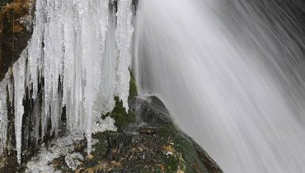
Eisige Zeiten: An vielen Orten der Schweiz wurde in der letzten Nacht die bisher tiefsten Temperaturen dieses Winters gemessen.
(Bild: Imago)

Die Schweiz hat eine bitterkalte Nacht hinter sich. Im Sibirien der Schweiz, in La Brévine im Neuenburger Jura, sank das Thermometer auf minus 30 Grad Celsius. In Buffalora am Ofenpass wurden minus 25 Grad gemessen.

(sda) Es sei vielerorts die bisher kälteste Nacht des Winters 2010/2011 gewesen, teilte der Wetterdienst Meteonews am Dienstagmorgen mit. Verantwortlich für die Minustemperaturen waren laut dem Wetterdienst die kalte Polarluft und der weitgehend wolkenlose Himmel. Wie oft wurde in La Brévine im Neuenburger Jura der Tiefstwert gemessen: Minus 30 Grad Celsius. In Buffalora am Ofenpass wurden minus 25 Grad gemessen.

Selbst im Mittelland wurden Temperaturen von minus 10 Grad und tiefer gemessen. in Bern und in Schüpfheim im Kanton Luzern im Entlebuch waren es minus 13,4 Grad, in Tänikon TG minus 12,7 sowie in Pruntrut und auf dem Flughafen Zürich minus 10,3 bzw. 10,2 Grad.
Anzeige:

Wetter: Aktuelle Prognose
Copyright © Neue Zürcher Zeitung AG

